Министерство образования Республики Беларусь

Учреждение образования

БЕЛОРУССКИЙ ГОСУДАРСТВЕННЫЙ УНИВЕРСИТЕТ

ИНФОРМАТИКИ И РАДИОЭЛЕКТРОНИКИ

Факультет компьютерных систем и сетей

Кафедра программного обеспечения информационных технологий

Дисциплина: Математическое программирование (МатПрог)

ОТЧЁТ

по лабораторной работе №4

Тема работы: Сетевое планирование

Выполнил: Глушаченко Н.С.

Проверил: Петюкевич Н.С.

Минск 2023

**Вариант 10**

**Задание 1**





Проект представлен сетевым графиком. Для каждой работы известна ее продолжительность tij и минимально возможное время выполнения dij. Пусть задан срок выполнения проекта t0, а расчетное tкр > t0. Продолжительность выполнения работы (i,j) линейно зависит от суммы дополнительно вложенных средств хij и выражается соотношением: t’ij = tij - kijxij. Технологические коэффициенты kij известны.

Требуется найти:

1) критический путь, ранние и поздние сроки начала и окончания работ, резервы времени, построить сетевой график

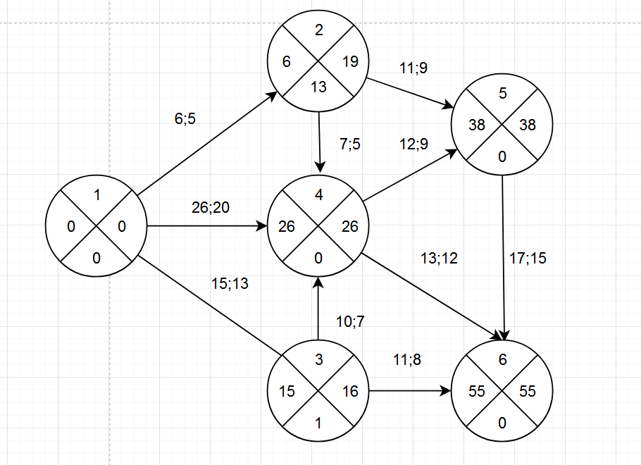

Критический путь: 1 – 4 – 5 – 6

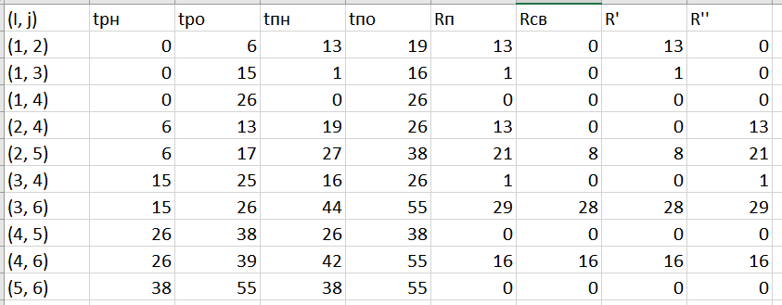

2) построить линейный график (график Ганта)

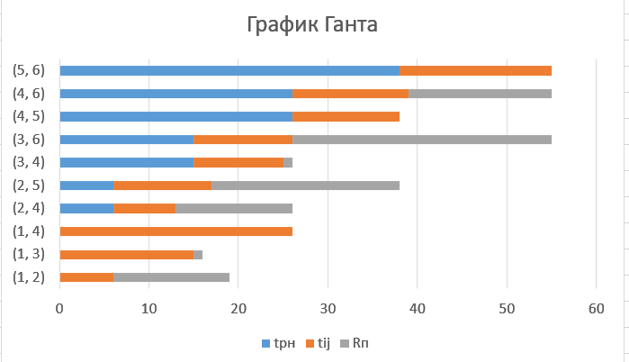

3) такие t н ij, toij, xij, чтобы:

срок выполнения всего комплекса работ не превышал заданной величины t0;

суммарное количество дополнительно вложенных средств было

минимальным;

продолжительность выполнения каждой работы t’ij была не меньше заданной величины dij.

Целевая функция: f= х12 + х13 + х14 + х34 + х35 + х45 + х14 + х34 + х35 + х45 (min)

Ограничения:

t(о)36 <= 50

t(о)46 <= 50

t(о)56 <= 50

Продолжительность работ должна быть не меньше минимально возможного времени:

t(о)12 – t(н)12 >= 5

t(о)13 – t(н)13 >= 13

t(о)14 – t(н)14 >= 20

t(о)24 – t(н)24 >= 5

t(о)25 – t(н)25 >= 9

t(о)34 – t(н)34 >= 7

t(о)36 – t(н)36 >= 8

t(о)45 – t(н)45 >= 9

t(о)46 – t(н)46 >= 12

t(о)56 – t(н)56 >= 15

Зависимость продолжительности работ от вложенных средств:

t(о)12 – t(н)12 = 6 – 0,07 * x12

t(о)13 – t(н)13 = 15 – 0,2 * x13

t(о)14 – t(н)14 = 26 – 0,3 * x14

t(о)24 – t(н)24 = 7 – 0,1 * x24

t(о)25 – t(н)25 = 11 – 0,05 * x25

t(о)34 – t(н)34 = 10 – 0,1 * x34

t(о)36 – t(н)36 = 11 – 0,04 * x36

t(о)45 – t(н)45 = 12 – 0,05 * x45

t(о)46 – t(н)46 = 13 – 0,15 * x46

t(о)56 – t(н)56 = 17 – 0,5 * x56

Время начала выполнения каждой работы должно быть не меньше времени окончания непосредственно предшествующей ей работы:

t(н)12 = 0; t(н)13 = 0; t(н)14 = 0;

t(н)24 >= t(о)12; t(н)25 >= t(о)12; t(н)34 >= t(о)13; t(н)36 >= t(о)13;

t(н)45 >= t(о)14; t(н)45 >= t(о)24; t(н)45 >= t(о)34;

t(н)46 >= t(о)14; t(н)46 >= t(о)24;

t(н)46 >= t(о)34; t(н)56 >= t(о)25; t(н)56 >= t(о)45;

Условие неотрицательности неизвестных:

t(н)ij >= 0, t(о)ij >= 0, xij >= 0, (i,j) ϵ e

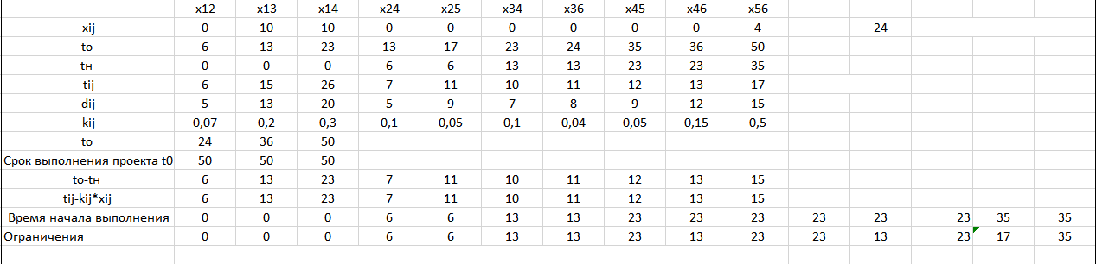

4) по найденным данным найти новый критический путь, ранние и поздние сроки начала и окончания работ, резервы времени, построить сетевой график

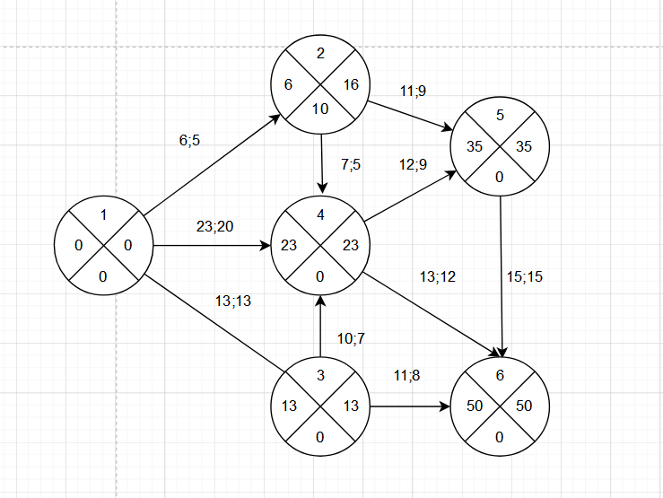

Критические пути: 1 – 3 – 4 – 5 – 6 и 1 – 4 – 5 – 6

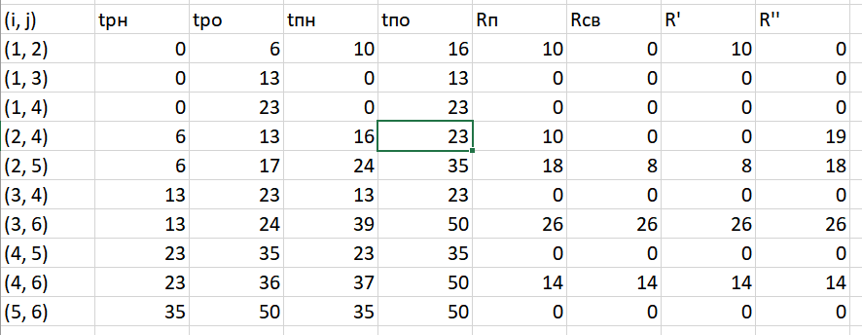

5) построить линейный график

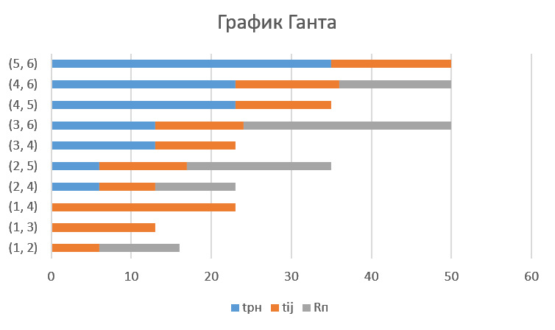

6) сделать выводы

При дополнительном вложении 24 ден.ед., проект может быть выполнен за 50 ед. времени. При этом средства распределятся следующим образом: 4 ден.ед в работу (5, 6) 10 ден.ед. – в работу (1,3), 10 ден.ед. – в работу (1,4).

Сокращение срока реализации проекта за счет вложения дополнительных средств составит 5 ед. времени.

**Задание 2**

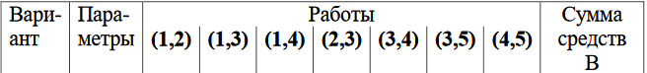

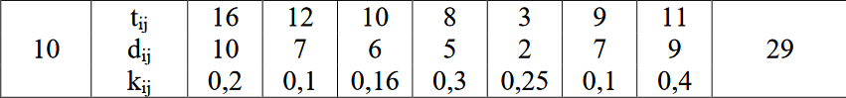

Начальный сетевой график:

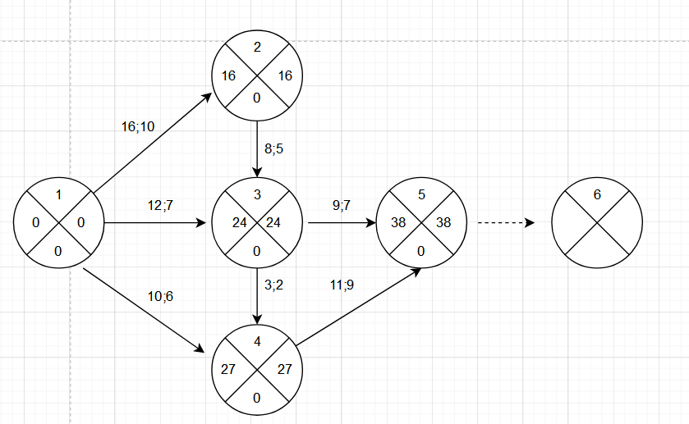

Критический путь: 1 – 2 – 3 – 4 – 5

Проект представлен сетевым графиком. Для каждой работы известна ее продолжительность tij и минимально возможное время выполнения dij. Для сокращения срока реализации проекта выделено В ден.ед. Вложение дополнительных средств хij в работу (i,j) сокращает время ее выполнения до t’ij = tij - kijxij. Технологические коэффициенты kij известны.

Требуется найти такие t н ij, toij, xij, чтобы:

время выполнения всего комплекса работ было минимальным;

количество используемых дополнительных средств не превышало B ден. ед.;

продолжительность выполнения каждой работы была не меньше заданной величины dij.

Целевая функция: f= х12 + х13 + х14 + х23 + х34 + x35 + х45 <= 29

Продолжительность работ должна быть не меньше минимально возможного времени:

t(о)12 – t(н)12 >= 10

t(о)13 – t(н)13 >= 7

t(о)14 – t(н)14 >= 6

t(о)23 – t(н)23 >= 5

t(о)34 – t(н)34 >= 2

t(о)35 – t(н)35 >= 7

t(о)45 – t(н)45 >= 9

t(о) – t(н)56 = 0

Зависимость продолжительности работ от вложенных средств:

t(о)12 – t(н)12 = 16 – 0,2 * x12

t(о)13 – t(н)13 = 12 – 0,1 * x13

t(о)14 – t(н)14 = 10 – 0,16 * x14

t(о)23 – t(н)23 = 8 – 0,3 * x23

t(о)34 – t(н)34 = 3 – 0,25 * x34

t(о)35 – t(н)35 = 9 – 0,1 * x35

t(о)45 – t(н)45 = 11 – 0,4 * x45

Время начала выполнения каждой работы должно быть не меньше времени окончания непосредственно предшествующей ей работы:

t(н)12 = 0; t(н)13 = 0; t(н)14 = 0;

t(н)23 >= t(о)12;

t(н)34 >= t(о)13; t(н)34 >= t(о)23

t(н)35 >= t(о)13; t(н)35 >= t(o)23

t(н)45 >= t(о)14; t(н)45 >= t(о)34;

t(н)56 >= t(о)35; t(н)56 >= t(о)45

Условие неотрицательности неизвестных:

t(н)ij >= 0, t(о)ij >= 0, xij >= 0, (i,j) ϵ e

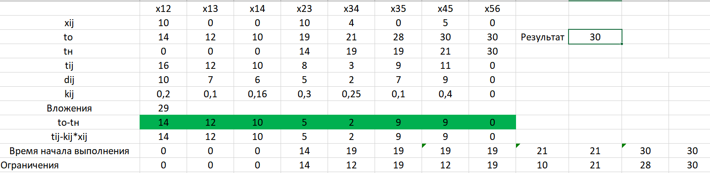

Полученный сетевой график:

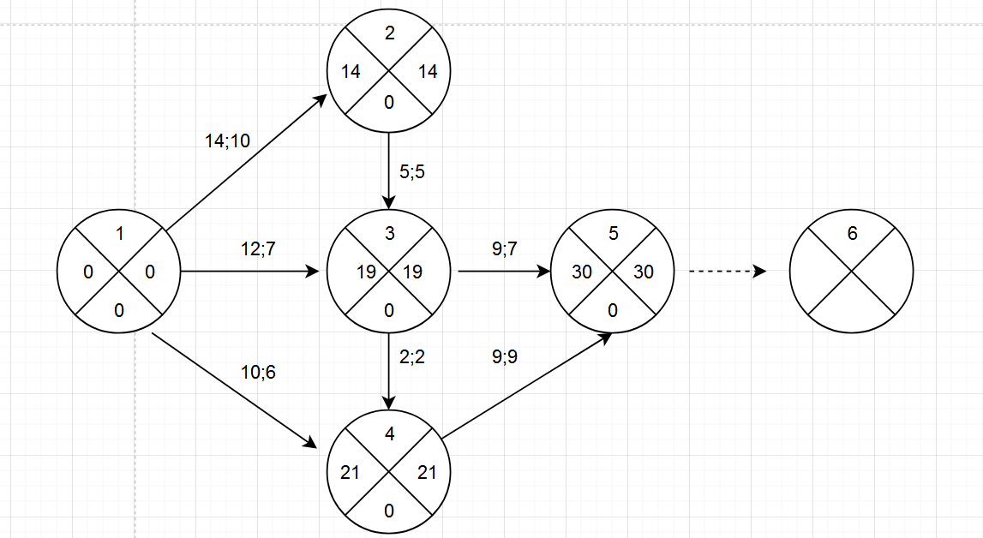

Критический путь: 1 – 2 – 3 – 4 – 5

При дополнительном вложении 29 ден.ед., проект может быть выполнен за 30 ед. времени. При этом средства распределятся следующим образом: 10 ден.ед в работу (1,2) 10 ден.ед. – в работу (2,3), 4 ден.ед. – в работу (3,4) , 5 ден.ед. – в работу (4,5).

Сокращение срока реализации проекта за счет вложения дополнительных средств составит 8 ед. времени.